Spark Core: programación en Spark mediante RDD en canalizaciones

Hola, espero que hayas disfrutado de tu primera experiencia de programación con Spark.
Reproducir el video a partir de los 7 segundos y seguir la transcripción0:07
Aunque el ejemplo del recuento de palabras es simple,
es útil para comenzar a comprender cómo trabajar con RDD.
Reproducir el video a partir de los 16 segundos y seguir la transcripción0:16
Después de este video, podrá utilizar dos métodos para crear RDD en Spark,
explicar lo que significa inmutable, interpretar un programa Spark como una canalización
de transformaciones y acciones, y enumere los pasos para crear un programa Spark.
Reproduzca el video a partir de los 36 segundos y siga la transcripción0:36
Así que recordemos dónde estamos.
Reproducir video a partir de 39 segundos y seguir la transcripción0:39
Tenemos un programa de controladores que define el contexto de Spark.
Reproducir video a partir de 44 segundos y seguir la transcripción0:44
Este es el punto de entrada a su aplicación.
El controlador convierte todos los datos a RDD y
todo a partir de este momento se gestiona mediante los RDD.
Los RDD se pueden construir a partir de archivos o cualquier otro almacenamiento.
Reproduzca el video a partir de 1 minuto 4 segundos y siga la transcripción1:04
También se pueden construir a partir de estructuras de datos para colecciones y
programas, como listas.
Reproduzca el video a partir de 1 minuto y 11 segundos y siga la transcripción1:11
Todas las transformaciones y acciones en estos RDD se llevan a cabo localmente,
o en los Worker Nodes administrados por un Cluster Manager.
Reproduzca el video a partir de 1 minuto y 25 segundos y siga la transcripción1:25
Cada transformación da como resultado una nueva versión actualizada del RDD.
Los RDD al final se convierten y
guardado en un almacenamiento persistente como HDFS o su unidad local.
Reproduzca el video a partir de 1 minuto y 40 segundos y siga la transcripción1:40
Como mencionamos anteriormente, los RDD se crean en el Programa de controladores.
El desarrollador del programa de controladores,
quien en este caso eres tú, es el responsable de crearlos.
Reproduzca el video a partir de 1 minuto y 55 segundos y siga la transcripción1:55
Puede leer en un archivo a través de su contexto de Spark, o
como tenemos en este ejemplo, puede proporcionar una colección existente,
como una lista para convertirla en una colección distribuida.
Reproduzca el video a partir de 2 minutos y 10 segundos y siga la transcripción2:10
También puede crear un RDD entero usando paralelizar,
Reproduzca el video a partir de 2 minutos 16 segundos y siga la transcripción2:16
y proporcionar una serie de particiones para
distribución, ya que creamos los números RDD en esta línea.
Reproduzca el video a partir de 2 minutos y 25 segundos y siga la transcripción2:25
Aquí, la función de rango en Python
Reproduzca el video a partir de 2 minutos y 30 segundos y siga la transcripción2:30
nos dará una lista de números que van del 0 al 9.
La función de paralelizar creará tres particiones
del RDD a distribuir, en función del parámetro que se le proporcionó.
Reproduzca el video a partir de 2 minutos 46 segundos y siga la transcripción2:46
Spark decidirá cómo asignar particiones a nuestros ejecutores y nodos trabajadores.
Reproduzca el video a partir de 2 minutos 53 segundos y siga la transcripción2:53
Los RDD distribuidos pueden finalmente reunirse en una sola partición en
el conductor que utiliza la transformación de recopilación.
Reproduzca el video a partir de los 3 minutos y 7 segundos y siga la transcripción3:07
Ahora pensemos en un escenario en el que comenzamos a procesar los RDD creados.
Reproduzca el video a partir de los 3 minutos y 14 segundos y siga la transcripción3:14
Hay dos tipos de operaciones que ayudan con el procesamiento en Spark,
a saber, Transformaciones y Acciones.
Reproduzca el video a partir de los 3 minutos y 24 segundos y siga la transcripción3:24
Todas las particiones escritas en RDD, pasan por la misma transformación en
el nodo trabajador, ejecutores cuando se aplica una transformación a un RDD.
Reproducir video a partir de 3 minutos 36 segundos y seguir la transcripción3:36
Spark usa la evaluación diferida para las transformaciones.
Reproducir video a partir de 3 minutos 41 segundos y seguir la transcripción3:41
Eso significa que no se ejecutarán de inmediato, pero
en su lugar, espere a que se realice una acción.
Reproduzca el video a partir de los 3 minutos y 49 segundos y siga la transcripción3:49
Las transformaciones se calculan cuando se ejecuta una acción.
Por esta razón, muchas veces verá correr
errores de tiempo que aparecen en la etapa de acción y no en las etapas de transformación.
Reproducir video a partir de 4 minutos 2 segundos y seguir la transcripción4:02
Es muy similar a Haskell o Erlang,
si alguno de ustedes está familiarizado con estos idiomas.
Reproduzca el video a partir de los 4 minutos y 9 segundos y siga la transcripción4:09
Pongamos algunos nombres a estas transformaciones.
Podemos tener una canalización convirtiendo un archivo de texto en un RDD con dos particiones.
Reproducir video a partir de 4 minutos 19 segundos y seguir la transcripción4:19
Filtre algunos valores y tal vez aplique una función de mapa.
Al final, la ejecución, la acción de recopilación en los RDD mapeados
para evaluar los resultados de la tubería y convertir los productos en resultados.
Reproduzca el video a partir de los 4 minutos y 35 segundos y siga la transcripción4:35
Aquí, el filtro y el mapa son transformaciones y recopilar es la acción.
Reproducir video a partir de 4 minutos 43 segundos y seguir la transcripción4:43
Aunque los RDD están en la memoria y no son persistentes,
podemos usar la función de efectivo para convertirlos en efectivo persistente.
Reproducir video a partir de 4 minutos 53 segundos y seguir la transcripción4:53
Por ejemplo, para reutilizar el RDD creado a partir de una consulta de base de datos que podría
de lo contrario, sería costoso volver a ejecutarlos, en su lugar podemos almacenar en caché estos RDD.
Reproduzca el video a partir de los 5 minutos y 6 segundos y siga la transcripción5:06
Debemos tener cuidado al usar la opción de caché,
ya que puede consumir demasiada memoria y generar un cuello de botella.
Reproducir video a partir de 5 minutos 17 segundos y seguir la transcripción5:17
Como parte del ejemplo de Word Count, asignamos las palabras RDD para generar tuplas.
Luego aplicamos reduceByKey a las tuplas para generar recuentos.
Reproduzca el video a partir de los 5 minutos y 30 segundos y siga la transcripción5:30
Al final, convertimos el número de particiones a una para
esa salida es un archivo cuando se escribe en este más tarde.
De lo contrario, la salida se distribuirá en varios archivos del disco.
Reproducir video a partir de 5 minutos 43 segundos y seguir la transcripción5:43
Finalmente, saveAsTextFile es una acción que inicia el cálculo y
escribe en el disco.
Reproduzca el video a partir de 5 minutos 52 segundos y siga la transcripción5:52
En resumen, en un programa típico de Spark
Creamos RDD a partir de almacenamiento externo o colecciones locales como listas.
Reproducir video a partir de 6 minutos 1 segundo y seguir la transcripción6:01
Luego aplicamos transformaciones a estos RDD,
como filter, map y reduceByKey.
Estas transformaciones se evalúan lentamente hasta que se realiza una acción.
Reproduzca el video a partir de los 6 minutos y 15 segundos y siga la transcripción6:15
Se realizan acciones tanto de cálculo local como paralelo para generar resultados.
A continuación, hablaremos más sobre la transformación y las acciones en Spark.

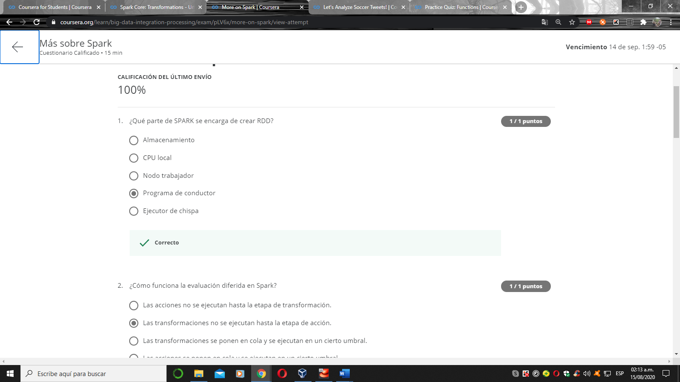

Contextoi de spark

